Муниципальное автономное дошкольное образовательное учреждение
«Детский сад №104 общеразвивающего вида» г.Сыктывкара

Конспект занятия для детей 5-6 лет по формированию

здорового образа жизни.

Тема: «Грипп – что это такое и как не заболеть?»

Составитель:
Воспитатель группы №2, МАДОУ №104
Щербакова Зинаида Николаевна

Сыктывкар, 2017

Конспект занятия в старшей группе.
Тема: «Грипп – что это такое и как не заболеть?»

Образовательная область: «социально-коммуникативное развитие», «познание», «речевое развитие».
Цели: формирование знания детей о здоровом образе жизни, профилактике простудных заболеваний.
Задачи:
- Развивать речь, внимание, память.
- Познакомить с правилами, которые помогают следить за здоровьем
- Поддерживать интерес и стремление к здоровому образу жизни

Оборудование: макет дерева, на нем висят листочки с названием витаминов и овощей, под ними спрятаны картинки с продуктами, содержащими эти витамины. Тарелка с кусочками лимона, лука, чеснока, мед.
Бинт, ножницы, скрепки. Карточки с картинками и свободными полями «Режим дня», простые карандаши.
Ход занятия:
В группу входит Буратино, дрожит от холода.
Буратино: Привет, ребята! Наступила осень - время дождей и сквозняков. Заболели все мои друзья, даже Мальвина и то чихает. Я очень боюсь заболеть. Поэтому хочу узнать, как избежать этого.
Воспитатель: ребята надо помочь Буратино. А кто нам поможет, кто знает средства от всех болезней? Да, Доктор Айболит! А хотите, я стану этим доктором и помогу вместе с вами Буратино? Одену халат, медицинский колпак и беру фонендоскоп – оп!
(Воспитатели надевает халат и колпак, превращаясь в Доктора Айболита)

Доктор Айболит: Здравствуйте девчонки и мальчишки!
Добрый день, ребятишки!
Буратино: Добрый доктор, помоги!
Про здоровье расскажи!
Доктор Айболит: Часто осенью дети начинают чихать, у них болит горло. Поднимается температура. Все это признаки простудного заболевания, которое называют грипп! Чтобы бороться с ним и победить все мы должны заботиться о своем здоровье.
Дам я добрые советы,
Расскажу вам, ребятня,
Как здоровье сохранить.
Научу его ценить!
. Мы с вами узнаем, что такое грипп и как нам избежать этого заболевания. А вы ребята поможете мне и Буратино. Давайте поздороваемся. Здравствуйте! – значит будьте здоровы!
Надо знать симптомы болезни, помнить о профилактике и лечении. Вот послушайте стихотворение Сергея Михалкова:
У меня печальный вид, —
Голова с утра болит,
Я чихаю, я охрип.
Что такое? Это — грипп!
Не румяный гриб в лесу,
А поганый грипп в носу!
В пять минут меня раздели,
Стали все вокруг жалеть.
Я лежу в своей постели —
Мне положено болеть.
Поднялась температура.
Я лежу и не ропщу —
Пью соленую микстуру,
Кислой горло полощу.
Ставят мне на грудь горчичник,
Говорят: «Терпи, отличник!»
После банок на боках
Кожа в синих пятаках.
День лежу, второй лежу,
Третий — в школу не хожу.
И друзей не подпускают, —
Говорят, что заражу!..
Доктор Айболит: ребята, какие признаки болезни мы услышали у мальчика?
(ответы детей)
-А как вы считаете, как передается грипп?
(ответы детей)
- Да, да, да! При чихании, разговоре и кашле. А еще через игрушки и посуду.
- Ребята, а как вы думаете, можно ли избежать заболевания?
(ответы детей)
Молодцы! А какие советы вы можете дать Буратино, чтобы не заболеть?

Предполагаемые ответы детей:
- не разговаривать на улице с людьми, у которых есть признаки заболевания. Это насморк, температура.
- реже посещать общественные места: магазины, библиотеки, цирк, общественный транспорт.
- больше пить жидкости, промывать нос, использовать цветы липы и мать и мачехи, мед. - принимать лекарство только под присмотром взрослых. Больше спать – сон лучшее лекарство.
- использовать марлевую повязку. Она не пропускает вирусы гриппа в организм.

Буратино, а ты умеешь делать маску? Нет? Тогда мы тебя научим, и сделаем маски для тебя и себя. Давайте сделаем ее вместе!

Буратино: Да, доктор. А что для этого надо?
Доктор Айболит: мы сделаем маску из бинта – сложим его в несколько слоев и закрепим. Пусть эти маски останутся у вас.
Дети с Доктором и Буратино изготавливают маску (Приложение №1)

Покажите своим мамам и папам. Они очень стараются, чтобы дети никогда не болели.

Буратино, есть еще несколько правил сохранения здоровья.
Буратино: а каких?
Доктор Айболит: ну, Буратино, тут все просто. Например – правильное питание. Принимайте витамины, ешьте больше овощей и фруктов. Ребята, а вы заметили, что у нас сегодня в группе появилось необычное дерево? С его помощью мы расскажем Буратино про витамины. Вот посмотри, Буратино, на мое дерево – видишь волшебные листочки с картинками? (Подвести к макету дерева)
Буратино: да, а что это?
Доктор Айболит: вот этот листочек с буквой А – это витамин А. Открой его и узнаешь, что под ним.
Буратино отрывает листочек, под которым нарисованы картинки (Приложение №2)

Он отвечает за здоровую кожу и хорошее зрение. Это витамин роста.
Буратино: Теперь я оторву другой листочек. Я, правда, букву еще не знаю, но теперь постараюсь выучить, ведь это очень важно.
Доктор Айболит: А это витамин В. Он отвечает за силу и хорошее настроение и содержится во всех злаках.
Буратино: а этот я знаю. Он есть в апельсинах, лимонах, грейпфрутах и черной смородине. Это витамин С.
Доктор Айболит: правильно, Буратино, он оберегает от простуды и укрепляет кости.
А вот это витамин Д. Он есть в печени, почках и молочных продуктах. Он укрепляет наши кости и зубы. Запомните, ребята. Основными источниками витаминов являются овощи, фрукты, ягоды, рыба, растительные жиры. Все эти продукты мы видим на картинках, которые прятались под нашими буквами.
Буратино, ты все листочки собрал? А теперь давайте поиграем. Вот вам задание: разместите все листочки на дереве правильно каждой группе продуктов – свой витамин. (Дети выполняют задание)
Доктор Айболит: а теперь вы вместе с Буратино отгадайте мои загадки.
Ты конфеты не ищи – ешь с капустой свежей …(щи)
Знает твердо с детства Глеб – на столе главней всех…(хлеб)
Будет строен и высок тот, кто пьет фруктовый …(сок)

Молодцы ребята, и ты Буратино тоже постарался, дал правильные ответы.

Теперь я предлагаю поиграть. Завяжу вам глаза, и вы с закрытыми глазами отгадаете, что у меня на тарелке. Это можно попробовать на вкус (в тарелке лимон, лук, чеснок, мед).
Игра «Угадай на вкус»
Отгадали? Какие вы молодцы! А чем полезны эти продукты? (ответы детей). Правильно, они обладают лечебным эффектом, их применяют для профилактики простудных заболеваний.
Доктор Айболит: А скажи мне, Буратино, что делаешь утром, когда просыпаешься, перед едой и перед сном?
Буратино: играю…
Доктор Айболит: это конечно здорово, но вот что-то ты забыл. Ребята, подскажите Буратино, что он забыл сделать? (ответы детей) Правильно! Ты забыл вымыть руки. А это очень важная гигиеническая процедура. Давайте расскажем Буратино, как правильно мыть руки.
Буратино: да знаю я! Намочил и вытер всего то и дел…
Воспитатель: а ты не прав, Буратино. Ребята, давайте научим Буратино правильно мыть руки.
(пальчиковая гимнастика - сопровождаем движениями каждую фразу)
Закатаем мы повыше рукава, намочим руки и возьмем мыло. Намылим ручки до появления пены, потрем не только ладошки, но и тыльную сторону рук. Затем смоем пену, проверим, хорошо ли вымыты руки и вытрем их.
Буратино: дааа, а я и не знал всех премудростей. Спасибо, ребята, я теперь всегда буду мыть руки правильно.
Доктор Айболит: а вот еще один совет: делайте зарядку и закаляйтесь! А кто знает, как закаляться? (ответы детей) Правильно, закаляться надо постепенно.
Буратино: а я могу сделать с ребятами зарядку, меня Артемон научил. Вставайте ребята и делайте вместе со мной!
Буратино наш проснулся
потянулся, улыбнулся,
Раз – нагнулся,
Два – нагнулся.
Руки в сторону развел,
Ключик, видно, не нашел.
Чтобы ключик нам достать,
Нужно на носочки встать.
Доктор Айболит: а еще, чтобы быть в хорошей физической форме и не заболеть - надо соблюдать режим дня!
Буратино: а это что такое? (ответы детей)
Доктор Айболит: правильно, ребята, режим - это распорядок дел, которые мы делаем в течение дня. Надо просыпаться, завтракать, в одно и то же время. Ежедневно гулять на свежем воздухе. Вовремя ложиться спать вечером. Вот сейчас вы покажете, знаете ли вы правильный распорядок дня! Вот вам дорожка, на которой расположены картинки с изображением ваших дел в утреннее время. Проведите линии от картинок к свободным полям по -порядку и я узнаю, как вы проводите день.
(ребята проводят линии на карточках) (Приложение №3)
Доктор Айболит: Молодцы! Все следуют режиму дня.
Буратино: значит, чтобы не заболеть - надо правильно питаться, кушать овощи и фрукты, соблюдать правила личной гигиены, закаляться, заниматься физкультурой и не нарушать режим дня! А если все-таки заболели, что нужно делать? (ответы детей)
Доктор Айболит: да, все верно ребята надо сообщить маме с папой. Обратиться к врачу, пить много жидкости, принимать витамины, лекарство и соблюдать постельный режим.
Буратино, ты все запомнил?
Давай вместе с ребятами повторим правила профилактики заболевания.
Дети напоминают коротко Буратино все, что говорили
Буратино: спасибо ребята! Я все запомнил, и теперь буду делать все правильно. А сейчас побегу к своим друзьям и расскажу им все, что узнал от вас и доктора Айболита. Спасибо Вам большое. Приходите к нам в сказку мы с друзьями будем очень рады.
Доктор Айболит: и мы попрощаемся с Буратино. До свидания, будь здоров! Все что мы сегодня узнали и вспомнили, обязательно пригодится нам. И мне пора к моим зверятам. До свидания, будьте здоровы!

Приложение № 1
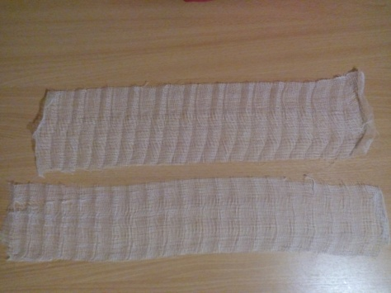 | Берём две полоски бинта одинаковой длинны.
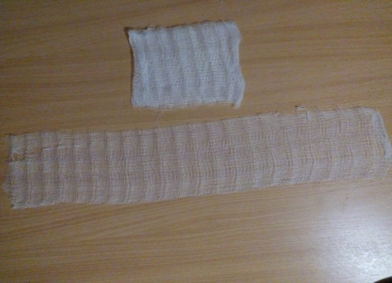 | Одну полоску складываем в несколько слоёв.
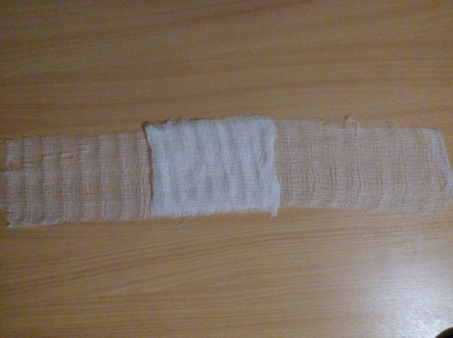 | Сложенную полоску бинта располагаем сверху второй полоски.
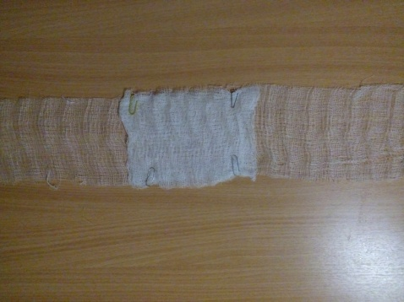 | Скрепками закрепляем в уголках обе полоски.
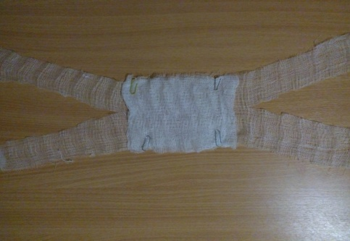 | Оставшиеся края разрезаем ножницами. Это завязки у нашей повязки.
Приложение №2

Макет дерева с «волшебными» листочками.

Макет дерева с «волшебными» листочками. Картинки с продуктами, изображенные рядом, спрятаны под листочками.

Приложение №3
1 |  | 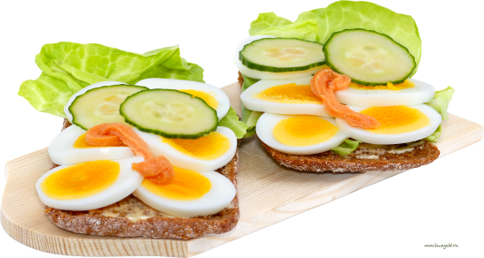
2 |  | 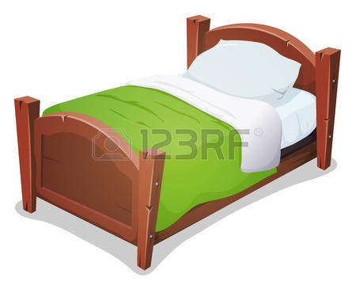
3 |  | 
4 |  | 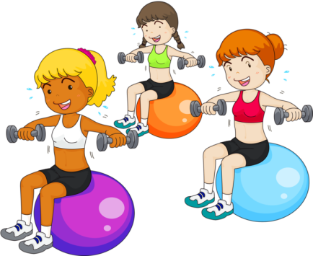
5 |  | 
6 |  | 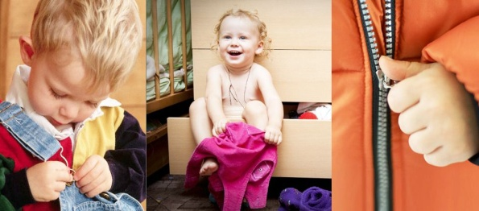
7 |  | 